1. 打开nginx目录下的conf/nginx.conf文件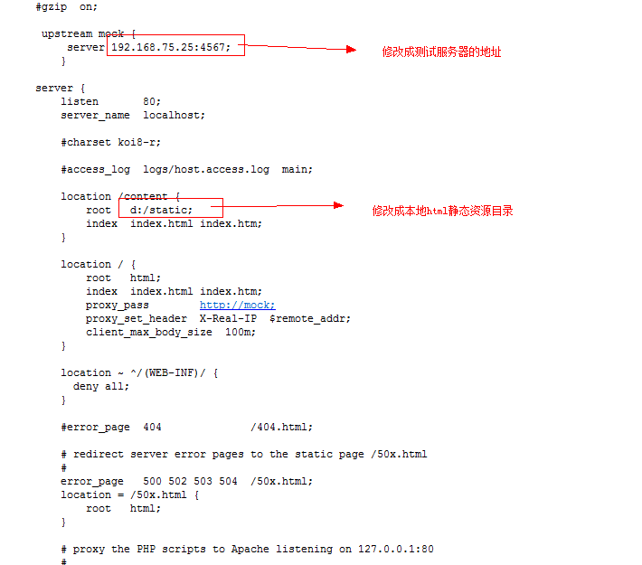

按照截图中红色部分修改

1. 双击startup.bat启动nginx服务，就可以使用<http://127.0.0.1/content/静态资源地址> 访问页面了
2. 可以查考static压缩包写静态页面访问动态资源